Лабораторная работа 2

Исследование протокола TCP и алгоритма управления очередью RED

Хватов Максим Григорьевич

Содержание

# 1 Цель работы

Исследовать протокол TCP и алгоритм управления очередью RED.

# 2 Задание

1. Выполнить пример с дисциплиной RED;
2. Изменить в модели на узле s1 тип протокола TCP с Reno на NewReno, затем на Vegas. Сравнить и пояснить результаты;
3. Внести изменения при отображении окон с графиками (изменить цвет фона, цвет траекторий, подписи к осям, подпись траектории в легенде).

# 3 Выполнение лабораторной работы

Выполним построение сети в соответствии с описанием:

* сеть состоит из 6 узлов;
* между всеми узлами установлено дуплексное соединение с различными пропускной способностью и задержкой 10 мс;
* узел r1 использует очередь с дисциплиной RED для накопления пакетов, максимальный размер которой составляет 25;
* TCP-источники на узлах s1 и s2 подключаются к TCP-приёмнику на узле s3;
* генераторы трафика FTP прикреплены к TCP-агентам.

Теперь разработаем сценарий, реализующий модель согласно описанию, чтобы построить в Xgraph график изменения TCP-окна, график изменения длины очереди и средней длины очереди.

# создание объекта Simulator  
set ns [new Simulator]  
  
# открытие на запись файла out.nam для визуализатора nam  
set nf [open out.nam w]  
  
# все результаты моделирования будут записаны в переменную nf  
$ns namtrace-all $nf  
  
# открытие на запись файла трассировки out.tr  
# для регистрации всех событий  
set f [open out.tr w]  
# все регистрируемые события будут записаны в переменную f  
$ns trace-all $f  
  
# Процедура finish:  
proc finish {} {  
 global tchan_  
 # подключение кода AWK:  
 set awkCode {  
 {  
 if ($1 == "Q" && NF>2) {  
 print $2, $3 >> "temp.q";  
 set end $2  
 }  
 else if ($1 == "a" && NF>2)  
 print $2, $3 >> "temp.a";  
 }  
 }  
 set f [open temp.queue w]  
 puts $f "TitleText: red"  
 puts $f "Device: Postscript"  
 if { [info exists tchan_] } {  
 close $tchan_   
 }  
 exec rm -f temp.q temp.a  
 exec touch temp.a temp.q  
 exec awk $awkCode all.q  
 puts $f \"queue  
 exec cat temp.q >@ $f  
 puts $f \n\"ave_queue  
 exec cat temp.a >@ $f  
 close $f  
 # Запуск xgraph с графиками окна TCP и очереди:  
 exec xgraph -bb -tk -x time -t "TCPRenoCWND" WindowVsTimeReno &  
 exec xgraph -bb -tk -x time -y queue temp.queue &  
 exit 0  
}  
  
# Формирование файла с данными о размере окна TCP:  
proc plotWindow {tcpSource file} {  
 global ns  
 set time 0.01  
 set now [$ns now]  
 set cwnd [$tcpSource set cwnd_]  
 puts $file "$now $cwnd"  
 $ns at [expr $now+$time] "plotWindow $tcpSource $file"  
}  
  
# Узлы сети:  
set N 5  
for {set i 1} {$i < $N} {incr i} {  
 set node_(s$i) [$ns node]  
}  
set node_(r1) [$ns node]  
set node_(r2) [$ns node]  
# Соединения:  
$ns duplex-link $node_(s1) $node_(r1) 10Mb 2ms DropTail  
$ns duplex-link $node_(s2) $node_(r1) 10Mb 3ms DropTail  
$ns duplex-link $node_(r1) $node_(r2) 1.5Mb 20ms RED  
$ns queue-limit $node_(r1) $node_(r2) 25  
$ns queue-limit $node_(r2) $node_(r1) 25  
$ns duplex-link $node_(s3) $node_(r2) 10Mb 4ms DropTail  
$ns duplex-link $node_(s4) $node_(r2) 10Mb 5ms DropTail  
  
# Агенты и приложения:  
set tcp1 [$ns create-connection TCP/Reno $node_(s1) TCPSink $node_(s3) 0]  
$tcp1 set window_ 15  
set tcp2 [$ns create-connection TCP/Reno $node_(s2) TCPSink $node_(s3) 1]  
$tcp2 set window_ 15  
set ftp1 [$tcp1 attach-source FTP]  
set ftp2 [$tcp2 attach-source FTP]  
  
# Мониторинг размера окна TCP:  
set windowVsTime [open WindowVsTimeReno w]  
set qmon [$ns monitor-queue $node_(r1) $node_(r2) [open qm.out w] 0.1];  
[$ns link $node_(r1) $node_(r2)] queue-sample-timeout;  
# Мониторинг очереди:  
set redq [[$ns link $node_(r1) $node_(r2)] queue]  
set tchan_ [open all.q w]  
$redq trace curq_  
$redq trace ave_  
$redq attach $tchan_  
  
  
# Добавление at-событий:  
$ns at 0.0 "$ftp1 start"  
$ns at 1.1 "plotWindow $tcp1 $windowVsTime"  
$ns at 3.0 "$ftp2 start"  
$ns at 10 "finish"  
  
# запуск модели  
$ns run

В результате у нас поучается график (рис. 1) и несколько файлов в каталоге График показывает изменение TCp-окна, а также графк, который показывает изменение очоереди и средней длины очереди (рис. 2)

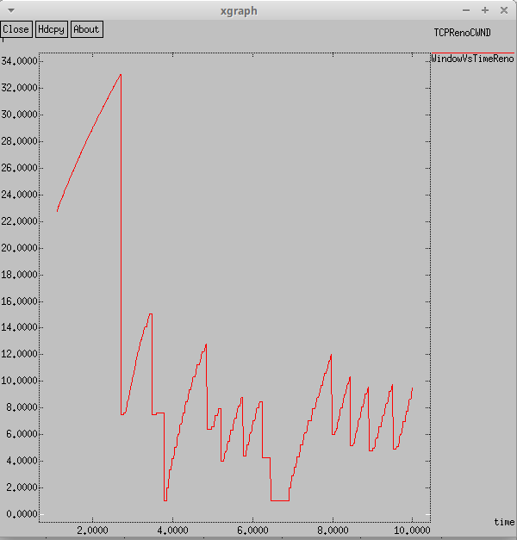

Рис. 1: График

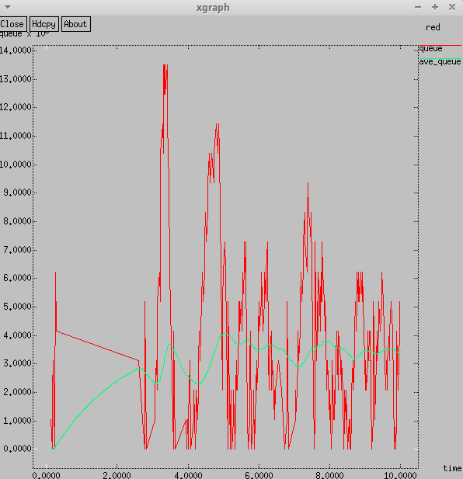

Рис. 2: График

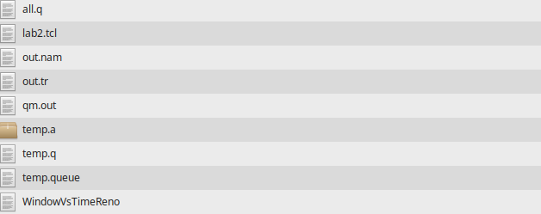

Рис. 3: Файлы после выполнения команды ns lab2.tcl

по графикам видно, что средняя длина очереди находится в диапозоне от 3 до 4, а максимальная длина около 14

## 3.1 Упражнение

Изменил код в файле lab2.tcl (рис. 4)

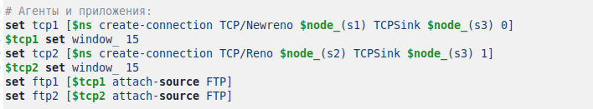

Рис. 4: Измененная часть кода

Результат выполнения этого кода:

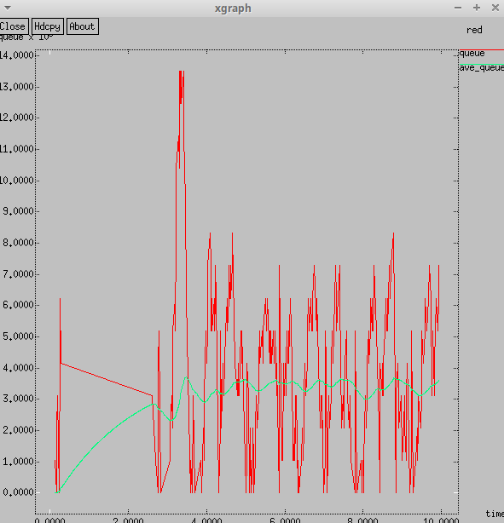

Рис. 5: График NewReno

В результате получим следующие график изменения TCP-окна (рис. 6), а также график изменения длины очереди и средней длины очереди (рис. 7).

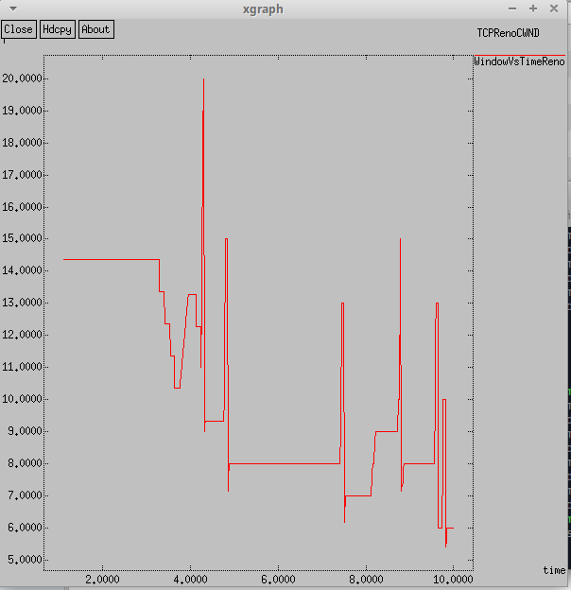

Рис. 6: График vegas

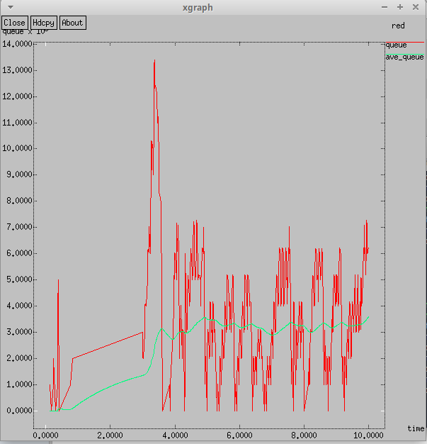

Рис. 7: График Vegas

По графику видно, что средняя длина очереди опять находится в диапазоне от 2 до 4 (но можно заметить, что значение длины чаще бывает меньшим, чем при типе Reno/NeReno). Максимальная длина достигает значения 14. Сильные отличия можно заметить по графикам динамики размера окна. При Vegas максимальный размер окна составляет 20, а не 34, как в NewReno. TCP Vegas обнаруживает перегрузку в сети до того, как случайно теряется пакет, и мгновенно уменьшается размер окна.Таким образом, TCP Vegas обрабатывает перегрузку без каких-либо потерь пакета.

## 3.2 Изменение отображения окон с графиками

Внес изменения в цвет траекторий, подписи легенд, а также добавил опции -fg -bg изменил цвет текста и фона xgraph

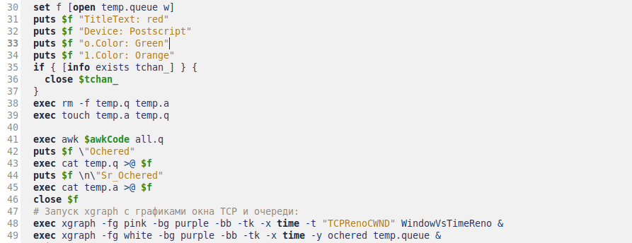

Рис. 8: Измененный код

Внес изменения в подпись графика, добавив размер окна

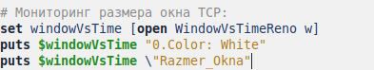

Рис. 9: Измененный код

В результате получились графики:

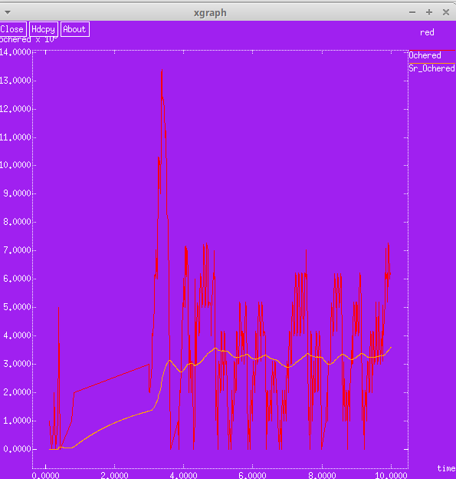

Рис. 10: График 1

# 4 Вывод

В процессе выполнения лабораторной работы я исследовал протокол TCP и алгоритм управления очередью RED.